РЕГИСТРАЦИЯ НА САЙТЕ GOSUSLUGI.RU — ИНСТРУКЦИЯ
Какие документы понадобятся для регистрации на портале Госуслуги?
- паспорт (необходимы паспортные данные)
- страховое свидетельство обязательного пенсионного страхования (СНИЛС, его одиннадцатизначный номер)
После того как Вы перешли на портал http://gosuslugi.ru/, необходимо в правом верхнем углу сайта кликнуть по ссылке «Регистрация»
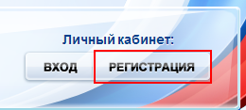
После этого Вам будет предложено ознакомиться с вариантами регистрации, которые Вам будет необходимо пройти.

ШАГ 1. УСЛОВИЯ РАБОТЫ С ПОРТАЛОМ
Переходим к первому шагу: заполняем поля Фамилия и Имя, а также указываем номер мобильного телефона и нажимаем кнопку «Зарегистрироваться».
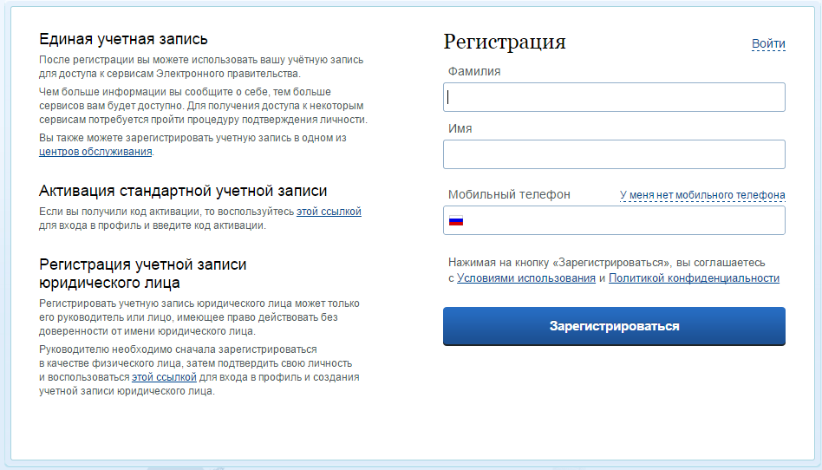

ШАГ 2. Подтверждение номера мобильного телефона
Вводим код подтверждения, отправленный на мобильный телефон в виде СМС в соответствующее поле, после чего следует перейти на следующий этап нажатием кнопки «Подтвердить». Внимание: На данную операцию дается не более 5 минут, после чего необходимо пройти ШАГ 1 заново.
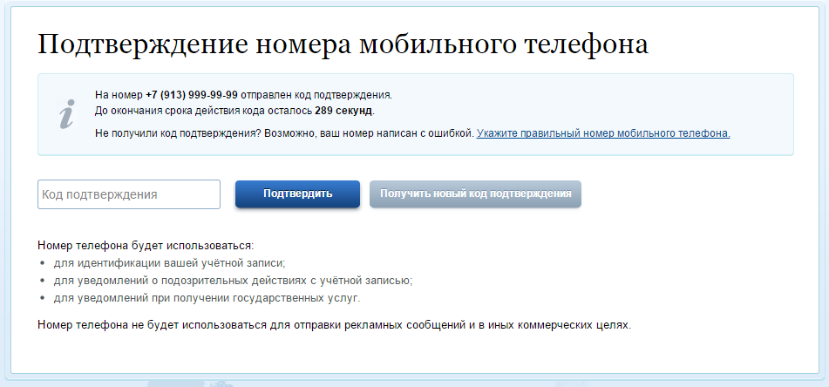

ШАГ 3. Создание пароля для входа в систему
Создаем пароль для входа на портал. Пароль должен содержать не менее 8 символов. Допустимы только латинские буквы, цифры и знаки пунктуации. Рекомендуется создавать пароль, который содержит как строчные и прописные буквы, так и цифры, спецсимволы. Пароль вводится дважды – в поля «Пароль» и «Подтвердите пароль». По окончании ввода нажимаем кнопку «Сохранить».
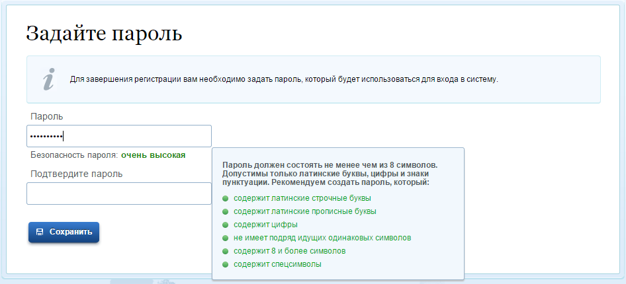

ШАГ 4. Авторизация пользователя
После прохождения первых трех шагов, пользователь зарегистрирован на ЕПГУ с упрощенным уровнем учетной записи. Ему становится доступен личный кабинет.
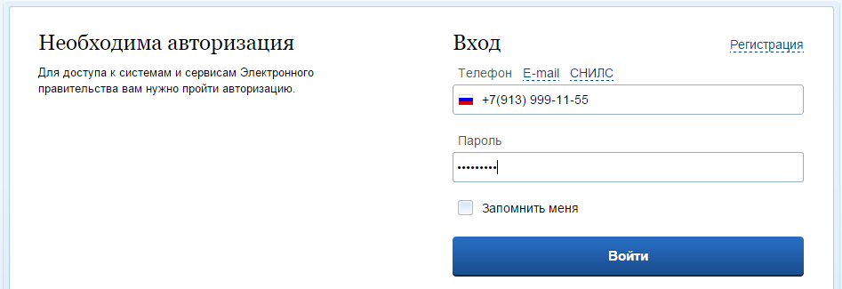

ШАГ 4. Повышение уровня учетной записи
Упрощенная учетная запись позволяет получать услуги справочно - информационного характера. Далее, Для получения доступа к дополнительным услугам, необходимо повысить уровень учетной записи до стандартной (пройти проверку личных данных), заполнив следующие поля в профиле:
- ФИО;
- пол;
- дата рождения;
- СНИЛС;
- паспортные данные.
Данные пройдут онлайн-проверку (это может занять от нескольких секунд до 5 дней), и Вам станут доступны дополнительные услуги: проверка штрафов ГИБДД, запись на прием к врачу, регистрация товарного знака и многие другие

Для внесения уточняющих данных в свой профиль, необходимо войти в раздел «Мои данные» и нажать кнопку «Перейти к редактированию».
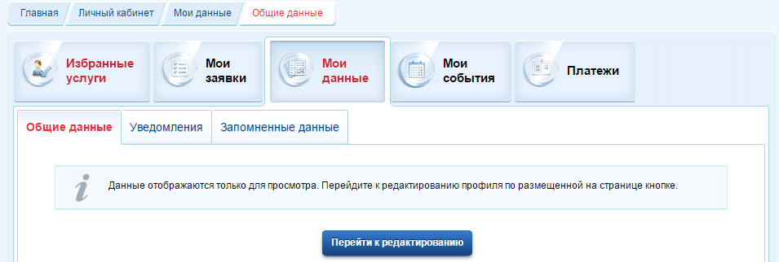
В следующем окне нажать кнопку «Подтвердить»:
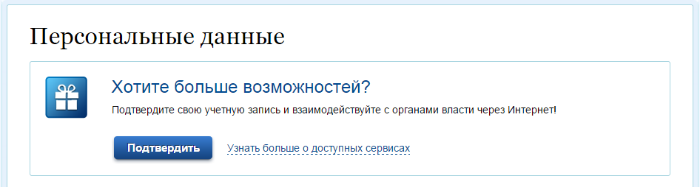

Далее пошагово заполняем все уточняющие поля:
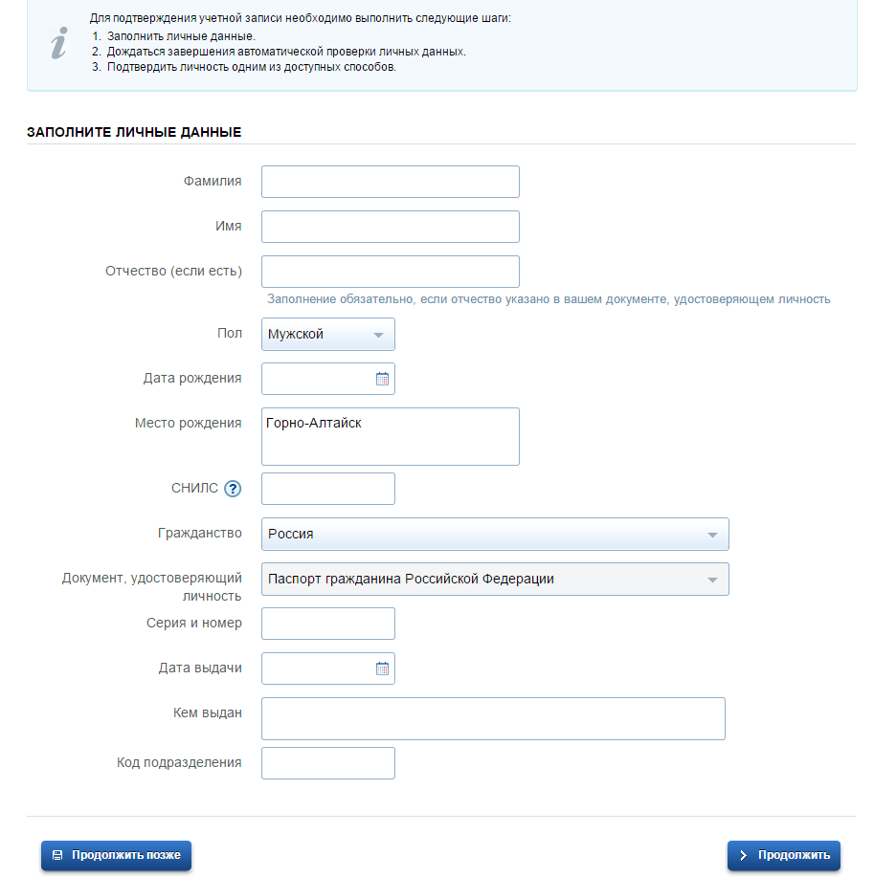
Вводим Фамилию, Имя, Отчество, Пол, Дату рождения, Место рождения.
Далее требуется ввести одиннадцатизначный номер страхового свидетельства обязательного пенсионного страхования (СНИЛС, зеленая прямоугольная ламинированная карточка). Этот же номер будет необходим Вам в качестве логина (имени пользователя) при входе на портал «Госуслуги»
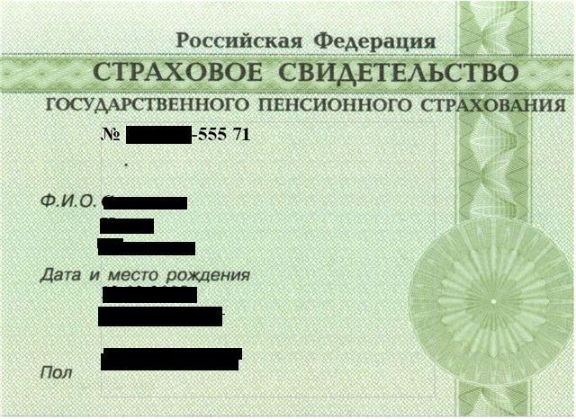
Далее вводим данные общегражданского паспорта и нажимаем кнопку «Продолжить».
После этого, Ваши персональные данные пройдут онлайн-проверку (это может занять от нескольких секунд до 5 дней). По окончании проверки, вы получите сообщение на мобильный телефон и электронную почту о том, что Ваши персональные данные проверены и Ваша учетная запись повышена до уровня Стандартной. Теперь Вам доступны дополнительные услуги: проверка штрафов ГИБДД, запись на прием к врачу, регистрация товарного знака и многие другие.

ШАГ 5. Подтверждение личности
По окончании проверки личных данных перечень доступных услуг услуг не полный. В частности, по-прежнему не доступны региональные государственные и муниципальные услуги. Для получения доступа к полному перечню услуг требуется повысить уровень учетной записи до подтвержденной (осуществить подтверждение личности). Для подтверждения личности необходимо обратиться в филиал АУ РА «МФЦ», и обратиться к начальнику филиала для заверения данных в системе.

ШАГ 6. Активация подтвержденной учетной записи
После того, как регистрация пройдена и у Вас на руках оказался код активации Вашей учетной записи, для полноценной работы с порталом Вам необходимо активировать свой личный кабинет. Для этого нажмите кнопку «Регистрация» в правом верхнем углу главной страницы портала «Госуслуги».
В открывшемся окне необходимо нажать на указанную ниже ссылку:
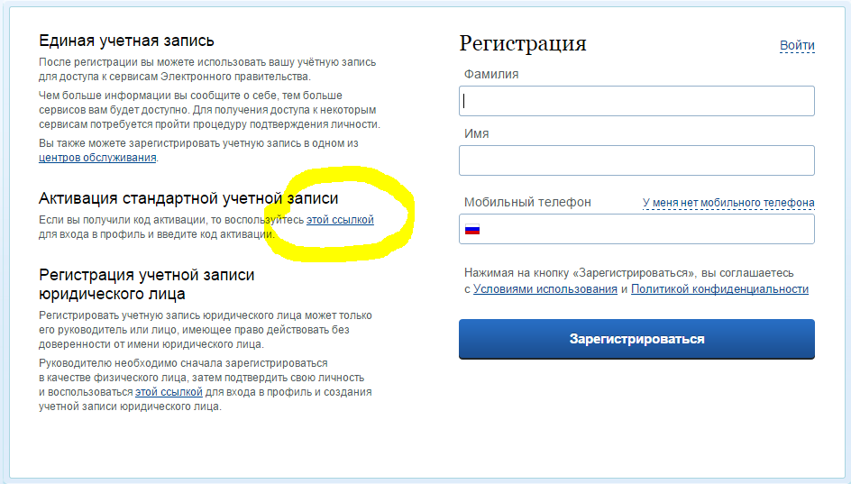
Затем Вам останется всего лишь ввести указанный при регистрации пароль от Вашего личного кабинета и система сообщит Вам об успешной активации учетной записи. С этого момента Вы становитесь полноценным пользователем портала «Госуслуги» и можете в полной мере воспользоваться электронными услугами.
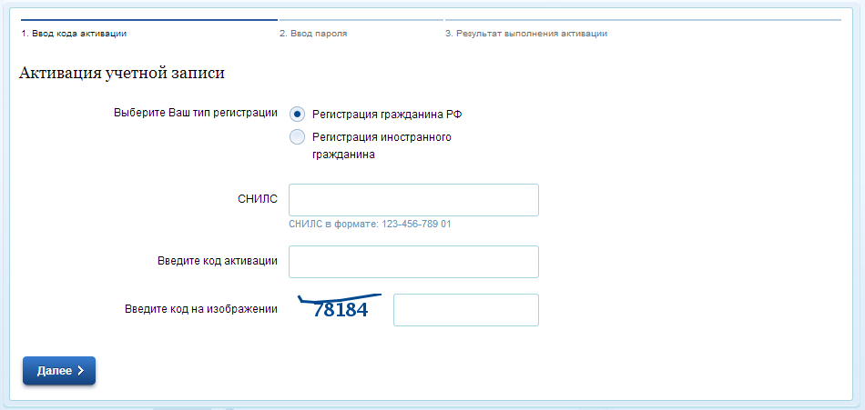

Успешной Вам работы с порталом «Госуслуги»!

